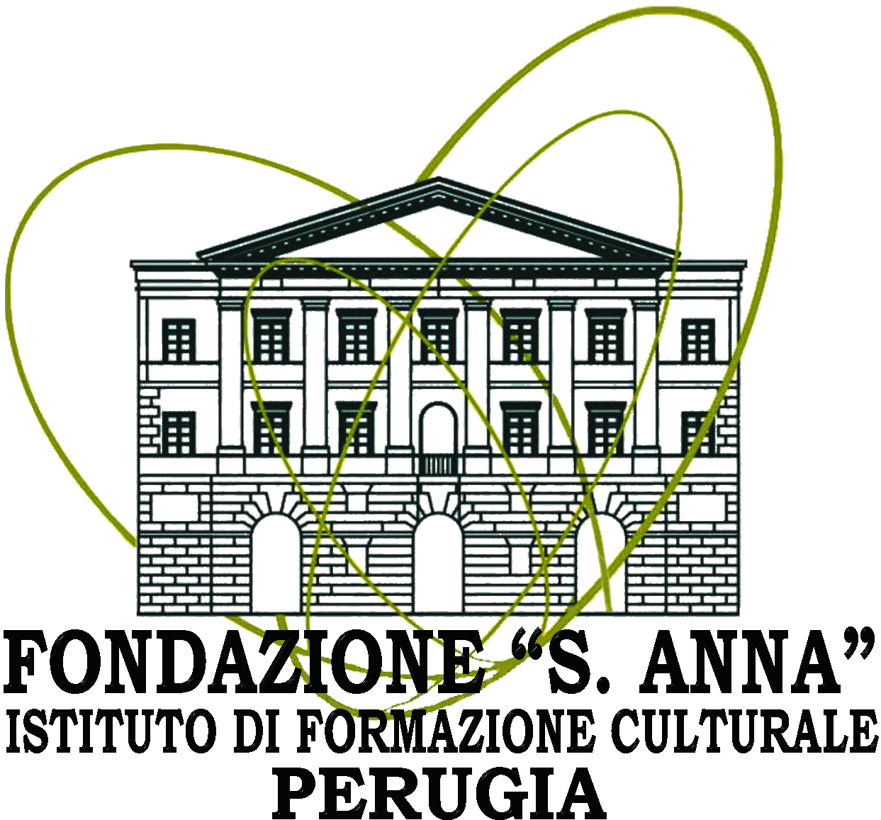

Festa della Scuola
Apertura dell’anno scolastico 2023/2024
Venerdì 6 ottobre 2023
alle ore 9.00 alle ore 12.00
Sala Sant’Anna, in viale Roma 15 - Perugia.

Programma
9,00 - 9,30 Registrazione
9,30 - 10,00 Saluti Istituzionali
10,00- 10,30 Overture dell’Orchestra delle Scuole dell’Umbria
10,30-10,50 Presentazione delle azioni formative a.s.23-24 e della collaborazione con Università degli
studi di Perugia
10,50- 11,20 Orchestra delle Scuole dell’Umbria
11,20-12,00 Testimonianza di una ricercatrice: “Ruolo della donna nella ricerca scientifica luci ed ombre”. Il tema sarà oggetto di un nuovo concorso per gli studenti umbri.
12,00 Conclusioni e saluti

